# Функция 2x3-3x2

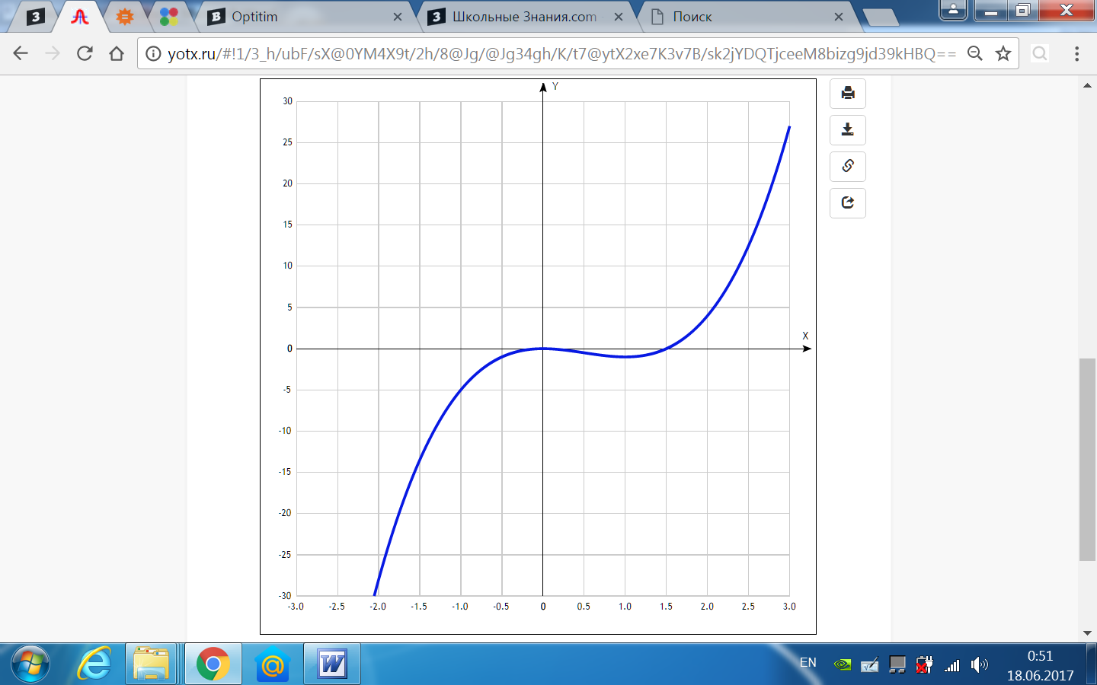

Точка пересечения графика функции с осью координат Y:

График пересекает ось Y, когда x равняется 0: подставляем x=0 в 2x3-3x2.

у ==2*03-3*02 = 0,

Результат: y=0. Точка: (0; 0.

Точки пересечения графика функции с осью координат X:

График функции пересекает ось X при y=0, значит, нам надо решить уравнение:

2x3-3x2 = 0

Решаем это уравнение и его корни будут точками пересечения с X:

x2(2х-3) = 0,

х1 = 0, х2 = 3/2 = 1,5.

Результат: y=0. Точки: (0; 0) и (1,5; 0).

Экстремумы функции:

Для того, чтобы найти экстремумы, нужно решить уравнение y'=0 (производная равна нулю), и корни этого уравнения будут экстремумами данной функции:

y'=6x2 – 6х = 0

Решаем это уравнение и его корни будут экстремумами:

6x(х-1) = 0,

х1 = 0, х2 = 1.

Результат: y=0. Точки: (0; 0) и (1; 0).

Интервалы возрастания и убывания функции:

Найдем интервалы, где функция возрастает и убывает, а также минимумы и максимумы функции, для этого смотрим как ведет себя функция в экстремумах при малейшем отклонении от экстремума:

|  |  |  |  |  |  |
| --- | --- | --- | --- | --- | --- |
| x = | -1 | 0 | 0,5 | 1 | 1,5 |
| y' = | 12 | 0 | -1,5 | 0 | 4,5 |

* Минимум функции в точке: х = 1,
* Максимум функции в точке: х = 0.
* Возрастает на промежутках: (-oo; 0) U (1,5; oo)
* Убывает на промежутках: (0; 1,5)

Точки перегибов графика функции:

Найдем точки перегибов для функции, для этого надо решить уравнение y''=0 - вторая производная равняется нулю, корни полученного уравнения будут точками перегибов указанного графика функции,   
+ нужно подсчитать пределы y'' при аргументе, стремящемся к точкам неопределенности функции:

y''=12x – 6 = 0

Решаем это уравнение и его корни будут точками, где у графика перегибы:

1. x=6/12 = 0,5. Точка: (0,5; 0)

Интервалы выпуклости, вогнутости:

Найдем интервалы, где функция выпуклая или вогнутая, для этого посмотрим, как ведет себя функция в точках изгибов :

* Вогнутая на промежутках: (0,5; oo)
* Выпуклая на промежутках: (-oo;0,5)

Вертикальные асимптоты – нет.

Горизонтальные асимптоты графика функции:

Горизонтальную асимптоту найдем с помощью предела данной функции при x->+oo и x->-oo. Соотвествующие пределы находим:

* lim 2x3-3x2, x->+oo = oo, значит, горизонтальной асимптоты справа не существует
* lim 2x3-3x2, x->-oo = -oo, значит, горизонтальной асимптоты слева не существует

Наклонные асимптоты графика функции:

Наклонную асимптоту можно найти, подсчитав предел данной функции, деленной на x при x->+oo и x->-oo. Находим пределы:

* lim 2x3-3x2/x, x->+oo = oo, значит, наклонной асимптоты справа не существует
* lim 2x3-3x2/x, x->-oo = oo, значит, наклонной асимптоты слева не существует

Четность и нечетность функции:

Проверим функцию - четна или нечетна с помощью соотношений f(x)=f(-x) и f(x)=-f(x). Итак, проверяем:

* 2(-x3)-3(-x2) = -2x3-3x2- Нет
* 2(-x3)-3(-x2) = -(2x3+3x2) – нет, значит, функция не является ни чётной, ни нечётной.